**【46207　存放同業帳務整理】**

**壹、交易介紹**

|  |  |
| --- | --- |
| 原交易代號 | 原交易名稱 |
| T912-1 | 存放同業帳務整理 |
| T912-2 | 存放同業帳務整理 |
| T912-3 | 存放同業帳務整理 |
| T912-4 | 存放同業帳務整理 |
| T912-5 | 存放同業帳務整理 |
| T912-6 | 存放同業帳務整理 |

‧整合原交易如上。

**貳、執行路徑**

管理性業務→會計作業→存放同業帳務整理

**參、操作及業務規則說明**

**一、作業類別：1-分行資金回送台銀**

　　系統自動帶入「交易型態」，輸入「金額」及「摘要」後，「執行」並列印內部傳票，交易即完成。

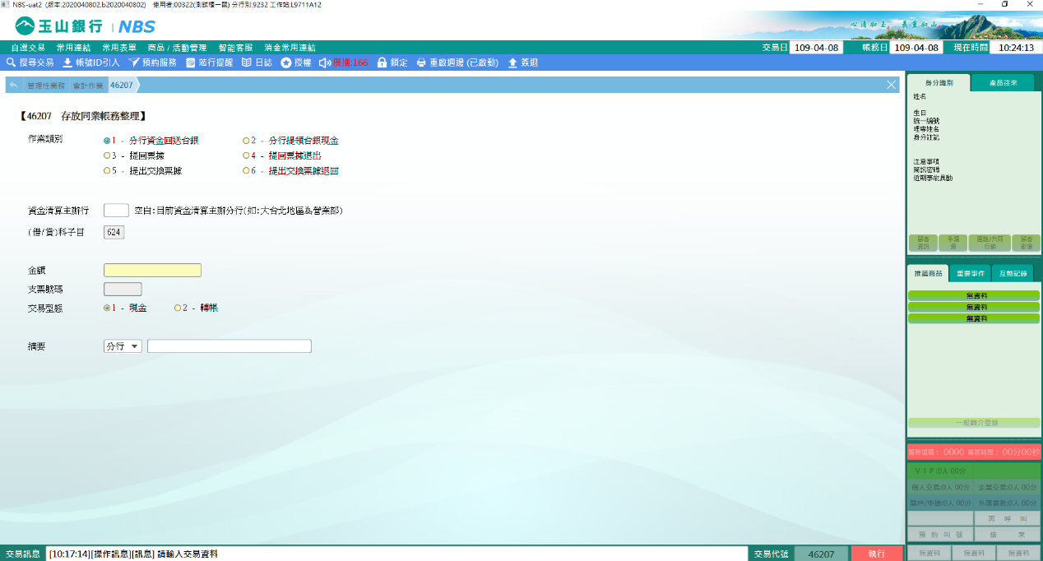

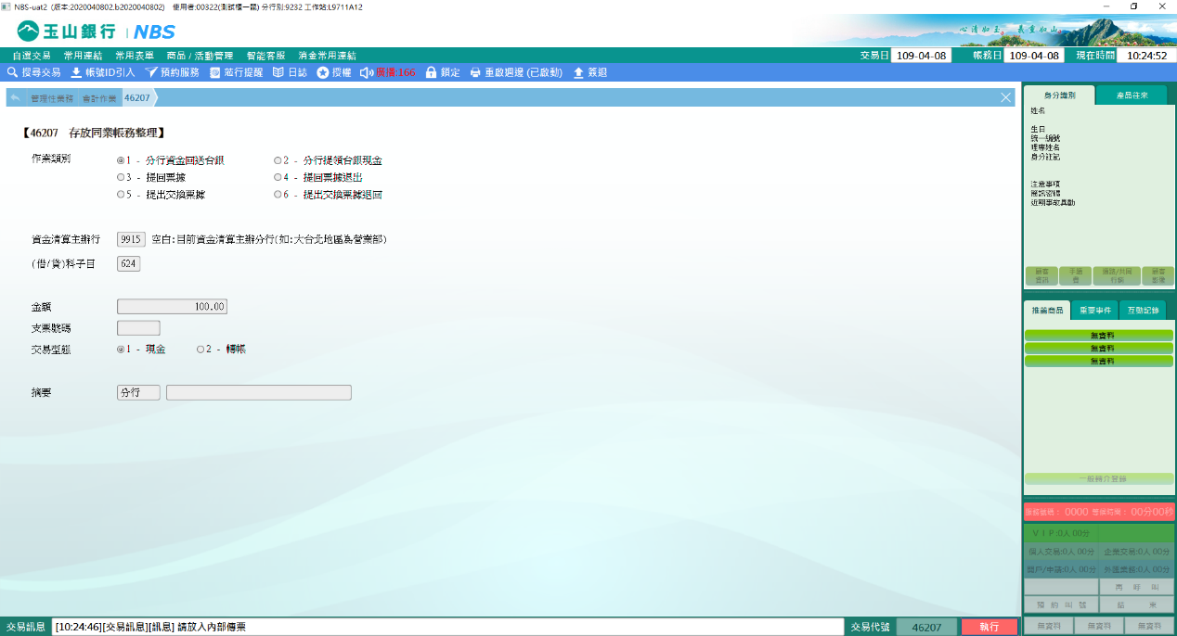

**二、作業類別：2-分行提領台銀現金**

　　系統自動帶入「交易型態」，輸入「金額」及「摘要」後，「執行」並列印內部傳票，交易即完成。

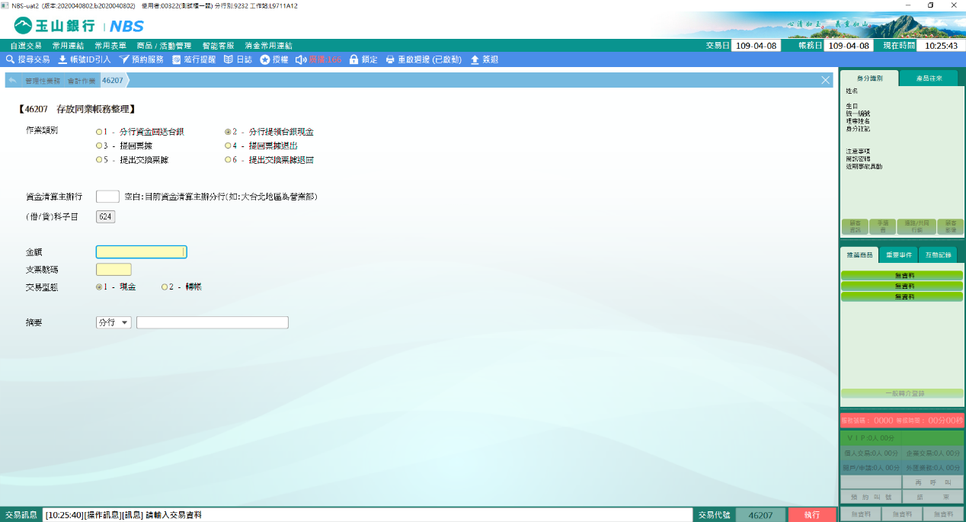

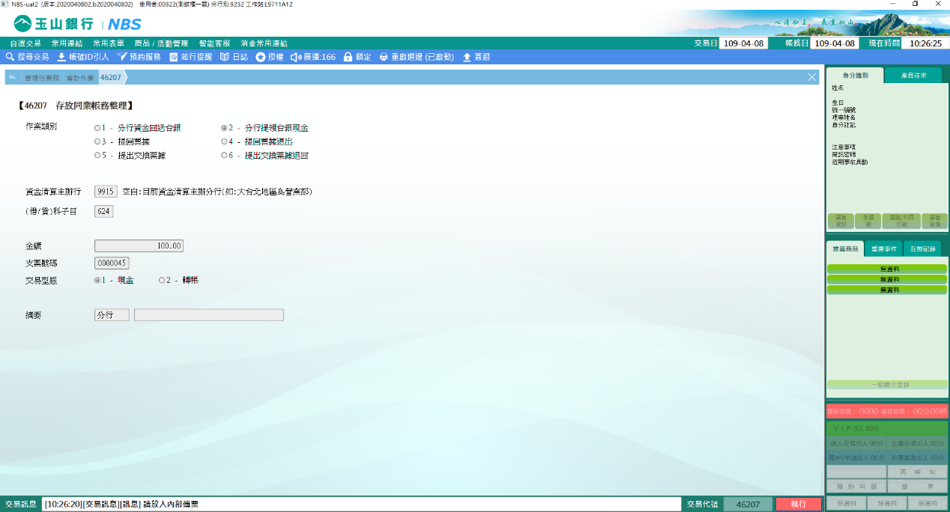

**三、作業類別：3-提回票據**

系統自動帶入「交易型態」，輸入「金額」及「摘要」後，「執行」並列印內部傳票，交易即完成。

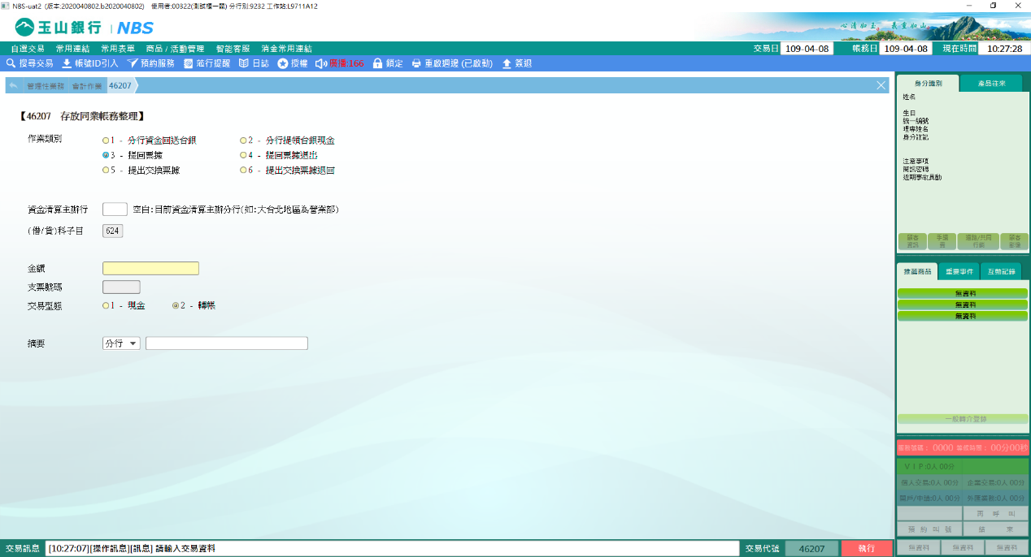

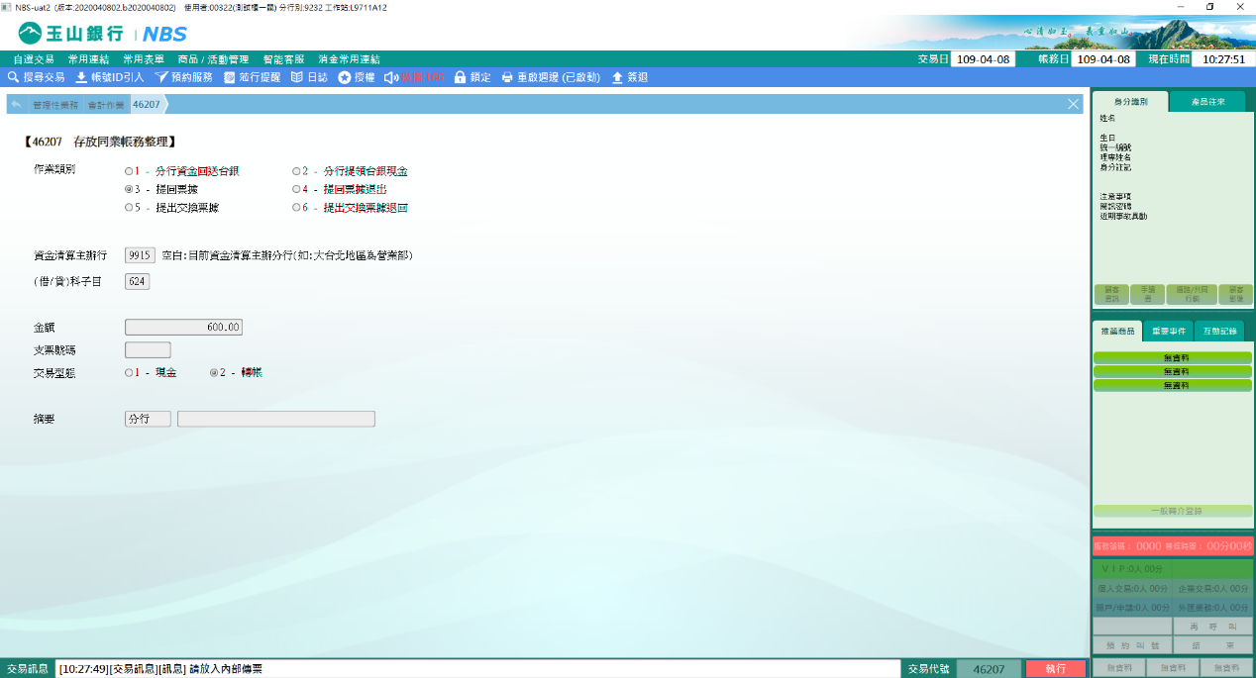

**四、作業類別：4-提回票據退出**

系統自動帶入「交易型態」，輸入「金額」及「摘要」後，「執行」並列印內部傳票，交易即完成。

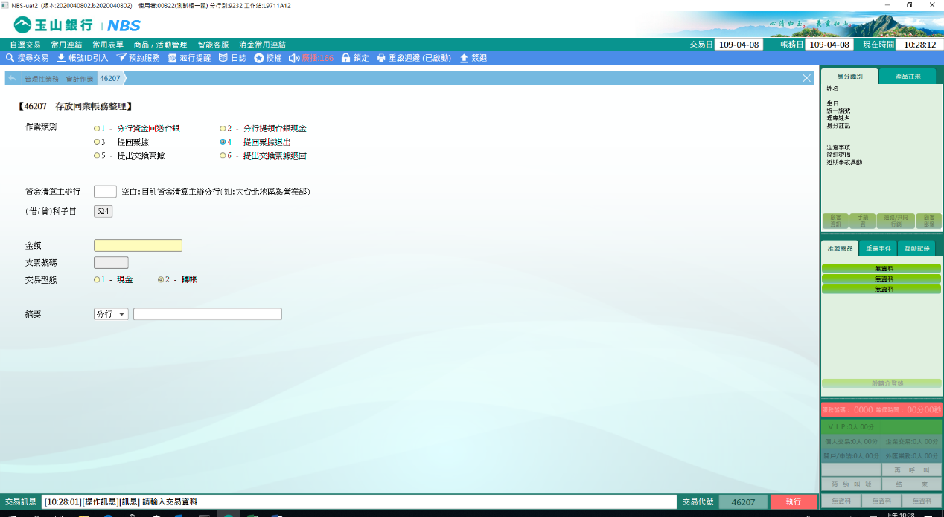

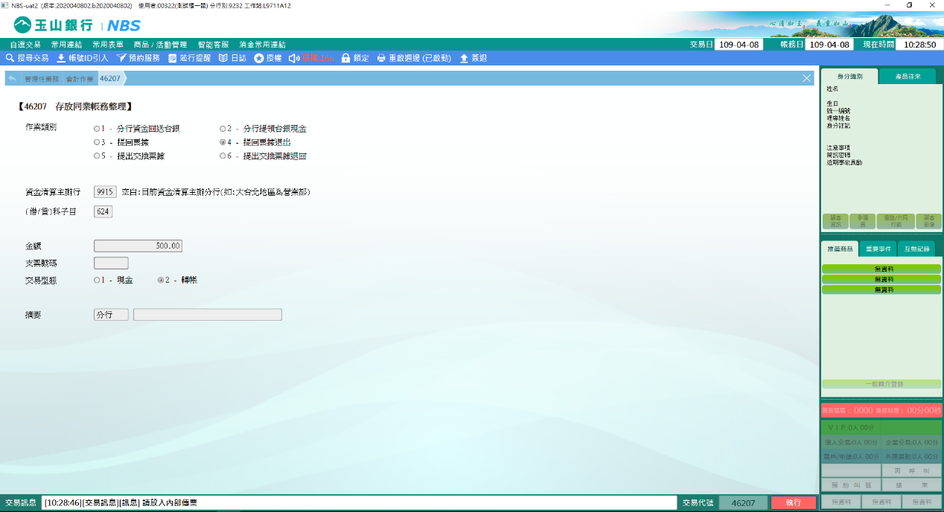

**五、作業類別：5-提出交換票據**

系統自動帶入「交易型態」，輸入「金額」及「摘要」後，「執行」並列印內部傳票，交易即完成。

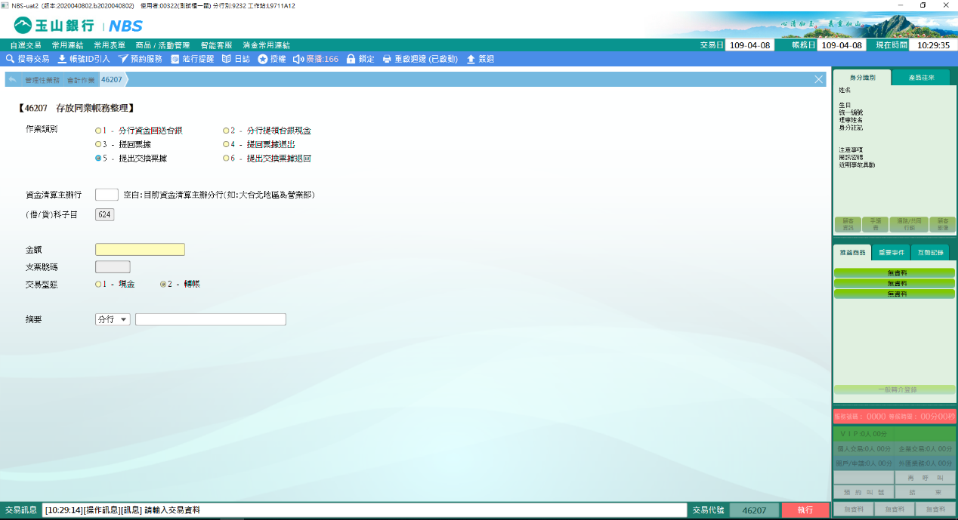

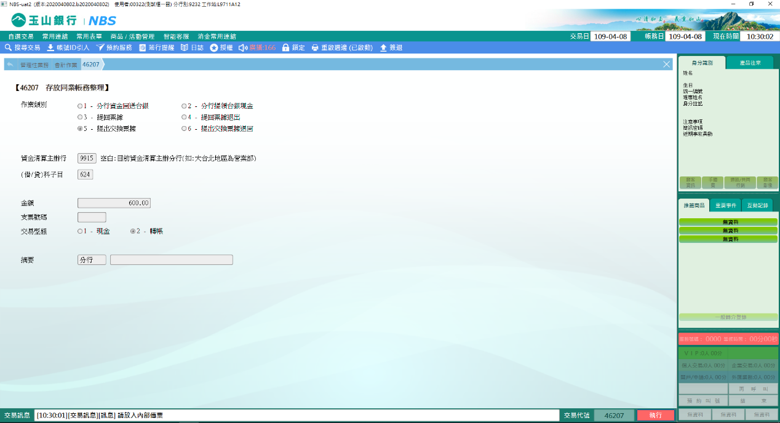

**五、作業類別：6-提出交換票據退回**

系統自動帶入「交易型態」，輸入「金額」及「摘要」後，「執行」並列印內部傳票，交易即完成。

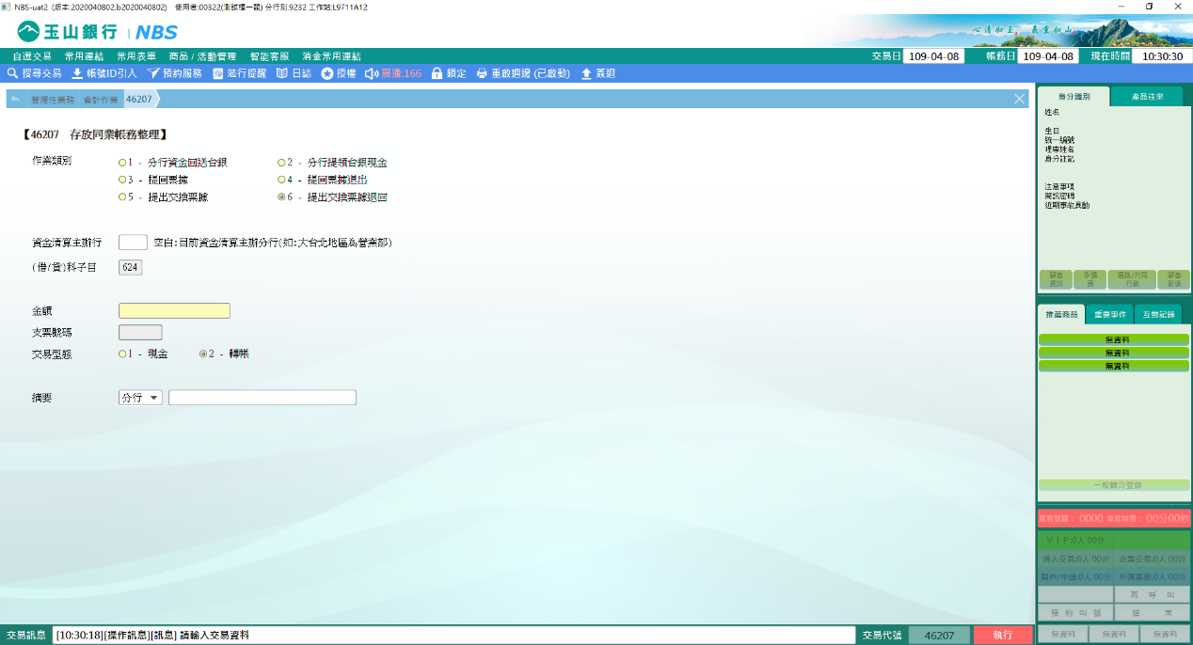

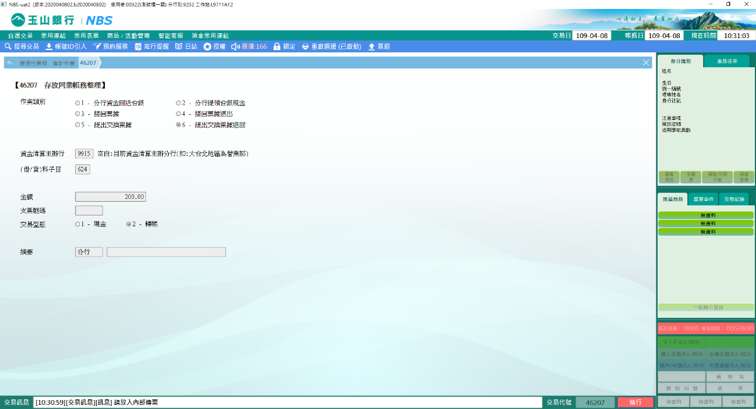

**肆、權限限制**

　　該交易限｛出納｝執行。